Технико-аналитическое издание
«Оконные технологии®»
04050, Украина, г. Киев, ул. Артема, 84, оф.2
тел: (+38044) 592-92-12, тел./факс: (+38044) 223-90-86,
тел./моб. (+38050) 413-10-60
e-mail: wt@i.com.ua , http://www.wt.com.ua

Уважаемые партнеры и друзья!
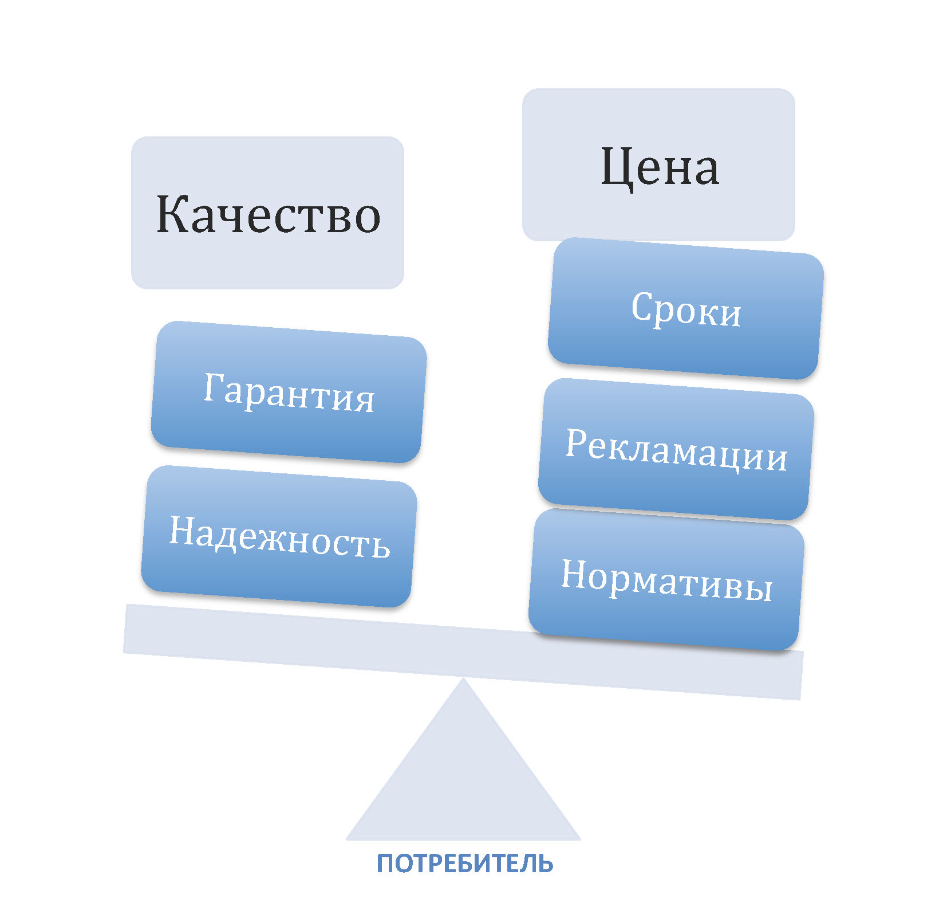
В анонсе нового номера №48 (2) 2012 «Оконных технологий®», мы упомянули от том, что 13 марта 2012 г. в Пресс-центре Информационного агентства «ЛІГАБізнесІнформ» состоялась конференция и подведение итогов акции Союза потребителей Украины в формате Круглого стола на тему «Рынок металлопластиковых окон: как гарантировать потребителю защиту от некачественного товара?». Для исследования было отобрано 13 образцов окон у производителей, дилеров, а также в строительных супермаркетах в трех климатических зонах Украины. Испытания проводились в государственном Научно-исследовательском институте строительных конструкций под пристальным контролем г-на Фаренюка. По результатам исследования было установлено, что ни один из 13 отобранных образцов в полной мере не может удовлетворить требования потребителя. Для обсуждения этой проблемы мы решили провести ряд встреч и интервью, как очных так и заочных, в рамках Круглого стола на тему:
«СКОЛЬКО СТОИТ КАЧЕСТВО?»
и выяснить, в чем же причина таких нерадостных результатов. Для того, чтобы получить максимально объективную и полную информацию мы решили собрать мнения основных участников рынка СПК, а также мнения некоторых общественных организаций и гос.органов, а именно:
Поставщики | Производители | Гос. органы и общественные организации
VEKA  REHAU  Winbau  Miroplast  Profine  EF Plast  GU  Siegenia-AUBI  Vorne  ТБМ | Стеклопласт  Канталь  Виконда  Корса  Болена  ВикнаПлюс  Окошко  Корса  Квин-Свиг  др. | ГосПотребИнспекция  Ассоциация «Союз потребителей Украины»  Ассоциация «Укринтерстандарт»  Ассоциация «Украинских производителей с/п конструкций»

Схематически обсуждение будет следующим:
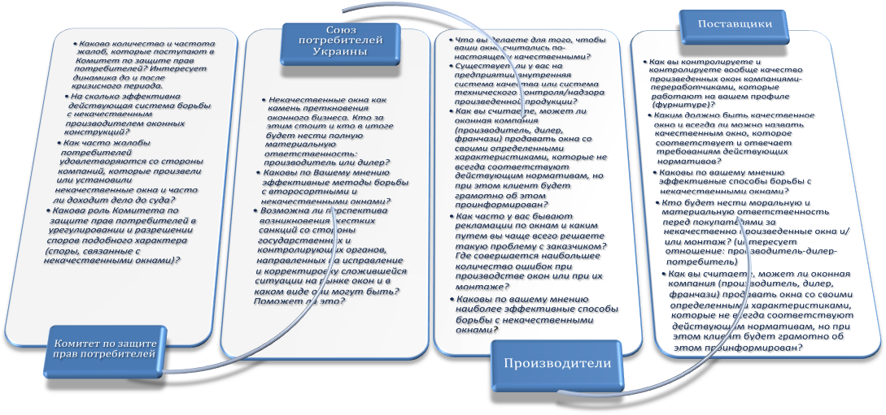

Вопросы для производителей:
- Что вы делаете для того, чтобы ваши окна считались по-настоящему качественными?
- Существует ли у вас на предприятии внутренняя система качества или система технического контроля/надзора произведенной продукции?
- Как вы считаете, может ли оконная компания (производитель, дилер, франчази) продавать окна со своими определенными характеристиками, которые не всегда соответствуют действующим нормативам, но при этом клиент будет грамотно об этом проинформирован?
- Как часто у вас бывают рекламации по окнам и каким путем вы чаще всего решаете такую проблему с заказчиком? Где совершается наибольшее количество ошибок при производстве окон или при их монтаже?
- Какие, по вашему мнению, эффективные способы борьбы с некачественными окнами?

Вопросы для поставщиков:
- Как вы контролируете и контролируете ли вообще качество произведенных окон компаниями-переработчиками, которые работают на вашем профиле (фурнитуре)?
- Каким должно быть качественное окно и всегда ли можно назвать качественным окно, которое соответствует и отвечает требованиям действующих нормативов?
- Какие, по вашему мнению, эффективные способы борьбы с некачественными окнами?
- Кто будет нести моральную и материальную ответственность перед покупателями за некачественно произведенные окна и/или монтаж? (интересует отношение: производитель-дилер-потребитель);
- Как вы считаете, может ли оконная компания (производитель, дилер, франчази) продавать окна со своими определенными характеристиками, которые не всегда соответствуют действующим нормативам, но при этом клиент будет грамотно об этом проинформирован?
Есть небольшое предложение для участников данного Круглого стола: для того, чтобы не было путаницы в вопросах – можно (по желанию) отвечать на все вопросы ЕДИНЫМ ОТВЕТОМ (сплошным повествовательным текстом), так как обсуждается по сути одна тема.
Я заранее хочу поблагодарить всех, кто выскажет свое мнение. Традиционно с ответом будет присутствовать и публиковаться логотип компании, фотография отвечающего и его должность (все это необходимо вложить в письмо!).
Просьба ответы и фото присылать до 10.04.2012 г. на следующий e-mail:
info@wt.com.ua
wt@i.com.ua

Искренне Ваш,
Сергей Кожевников
директор издания «Оконные технологии»
моб. 0504131060

